Ngày báo cáo: 17/10/2020

Module báo cáo: LAB3 Intersystem communication protocols

Mã sinh viên: 18064161

Họ và tên: Phan Trung Hiếu

**NỘI DUNG**

**Câu 2: Xây dựng ứng dụng tìm kiếm thông tin sách trong tập tin text**

* Source code:(server)

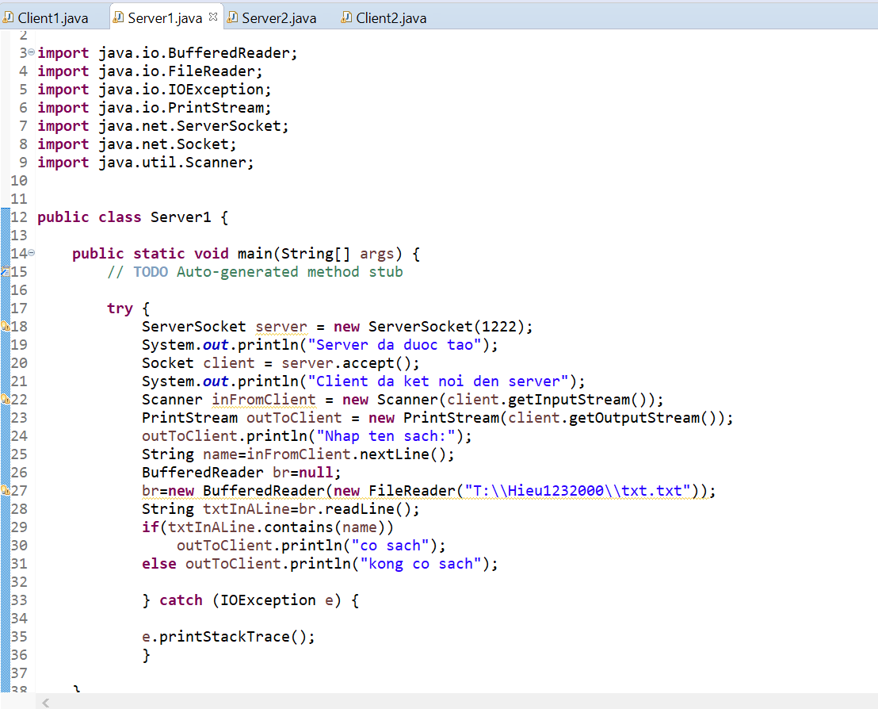

* Source code:(client)

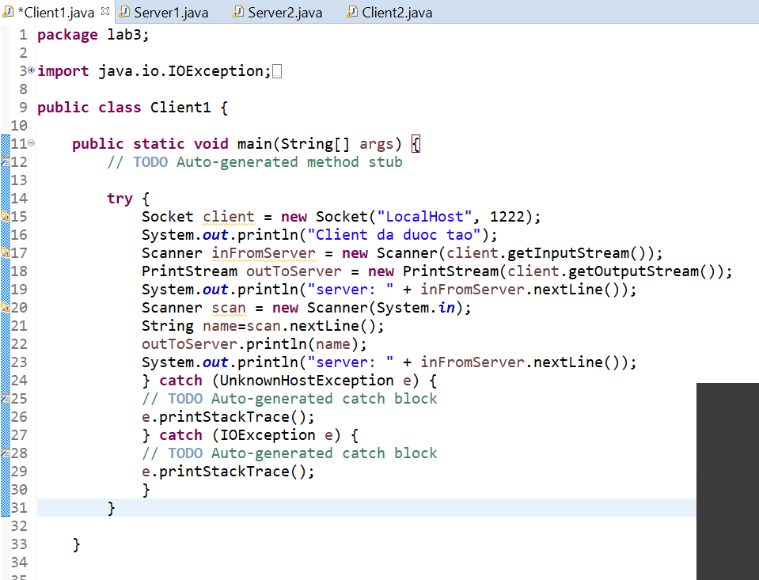

* Kết quả:

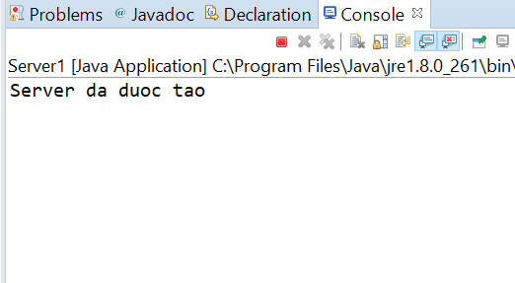

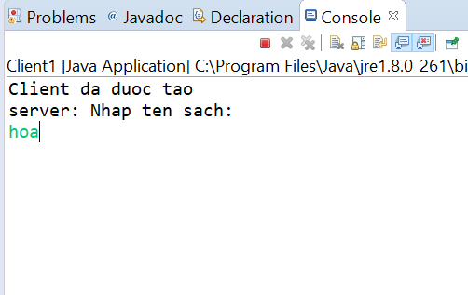

**Câu 5: Write the Applet that perform the tasks  
a. Client sent to server string  
b. Server rerutn to client Reverse String**

* **Source code:(server)**

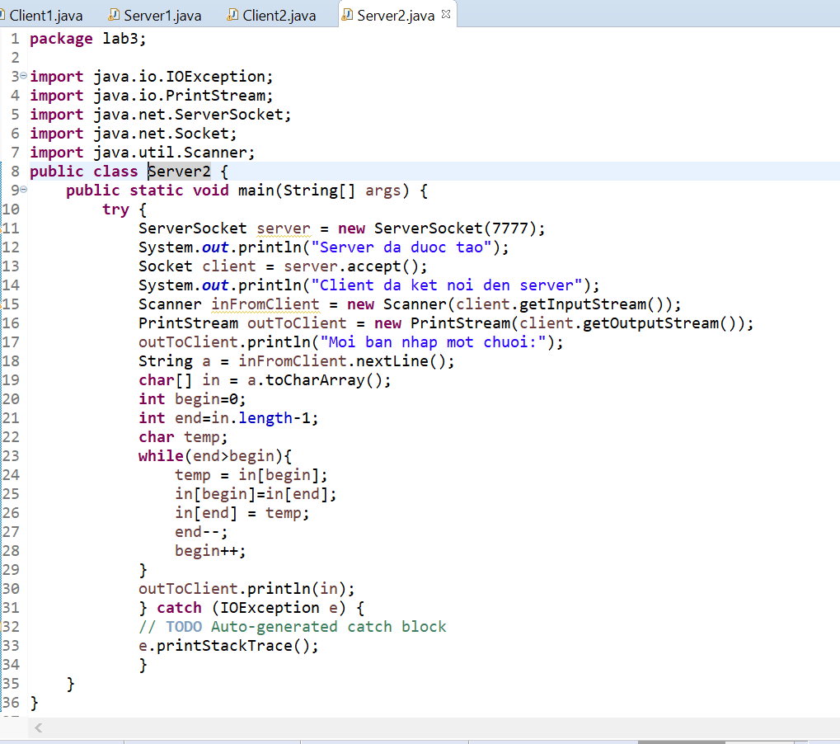

* **Source code:(client)**

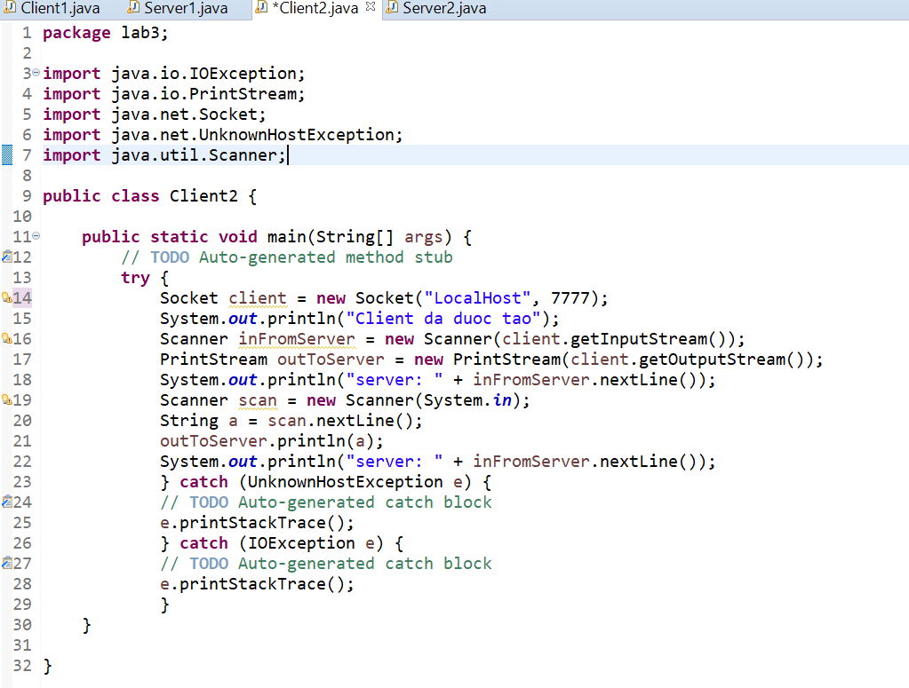

* **Kết quả:**

